Добри практики на приобщаващото образование
IVа група на РЦПППО -гр.Хасково
Работа с деца с разстройства
от аутистичния спектър

В образователната система и пред учителите винаги съществуват иновации. Процесът на Приобщаващото образование е един от най-големите. Децата със специални образователни потребности определено създават предизвикателства пред съвременната образователна практика, което налага търсенето на добре обмислени, адекватни и ефективни решения, а не експериментиране със спонтанни идеи за включващото обучение, които в контекста на българската действителност звучат наивно и вероятно крият сериозни педагогически рискове. Процесът на включване на деца със специални образователни потребности в масовите училища не трябва да е стихиен, неплавен, и „на всяка цена”. За съжаление не всички деца успяват да се приобщят в масовият клас. За съжаление децата с аутизъм, особено нискофункционалните и невербални е особено трудно, но не и невъзможно да се адаптират в масовото училище или детска градина.
Има много научни разработки и много митове за аутизма. Какво е-болест или състояние. Лекува ли се? Учени от цял свят търсят години наред отговори.
Според доц. д-р Димитър Терзиев -Аутизмът е едно от разстройствата на психичното развитие или т. нар. невропсихични разстройства. То е с основен дефицит и отклонения в социокомуникативната сфера, която включва невербална и вербална комуникация, и преди всичко, наличността на социално внимание и социална насоченост при по-малките деца с аутизъм. Свойствено за този вид разстройства е, че те са видими още в първите години на живота. По-голямата част от хората с невроразвитийни разстройства остават със затруднени особености през целия си живот. Другото характерно е, че тези невроразвитийни разстройства често са смесени. Например, децата с аутизъм понякога имат и хиперактивност, импулсивност и аутизмът е съпроводен от изразен езиков дефицит, като отсъствие на проговаряне. Другата особеност е, че причините за възникването на аутизъм са генетични. Следваща особеност е, че преобладават момчетата с аутистично разстройство.
Това е само едно мнение на български учен, който най-общо представя клиничната картина на едно от най-срещаните вече заболяване или “състояние” аутизма. Тази истина е ужасяваща и стряскаща особено за родителите.
Първото, с което се започва с работата при семейство на дете с аутизъм е приемането на проблема на детето. Има няколко стадия на преминаване на истината при родителите на деца с проблем – гняв, болка, вина, срам и последният е приемане. Когато родителите приемат истината, започват да търсят помощ от специалистите. За съжаление през този период се губи ценно време, защото колкото по-рано започне работа със специалисти, толкова шанса за развитие е по-голям.
Като ресурсен учител практиката ме е срещала с 5 деца с аутизъм и в момента в групата си имам 4 ученика. Един един от тях е Ники.
Ники е на ресурсно подпомагане от детската градина, дойде в първи клас с диагноза “Езикови –говорни нарушения”. Отидох в класната стая да се запозная с Ники и първото, което забелязах, че избягва очен контакт и стои сам, децата бяха на групички. С класният ръководител на Ники, работим заедно от 14 години. Професионалист с голямо сърце, вече за трети пореден път в класа си има две деца със СОП. Тя сподели, че Ники трудно се адаптира, не спазва правилата в клас. Липсват умения за общуване и включване в игри. Става по време на час, говори, не работи. Не разбира и не изпълнява инструкции, относно учебната програма. Предпочита сам да си избира заниманията. В училището има назначен помощник на учителя, който е преминал обучение в РЦПППО –гр. Хасково. Тя пристъпваше по график в някои от часовете на Ники, за да му помага да се задържи малко на едно място. Класният ръководител ме покани в час по физическо възпитание да наблюдавам детето. Ники не се спираше, бягаше в кръг през цялото време. Не се съобразяваше с играта на децата . Опитвах се на няколко пъти да го въведа в редицата на децата, но той започваше да се търкаля по земята. Ники бе записан и на Целодневно обучение, където проблемите се задълбочават.
Обикновено при постъпване в първи клас родителите на деца със СОП инициират среща с ресурсният учител през лятото, за да се опознаем взаимно и детето по –лесно да се адаптира в новата обстановка. С майката на Николай се запознах една седмица след започване на учебната година като водеше детето на училище. Поканих я в моя кабинет. При поканата неохотно, по мое настояване, смазана, притеснена, дръпната и отчаяна жена. Това са ми първите впечатления. Много родители на деца с проблеми остават завинаги в такова състояние и не могат да преминат бариерата на срама, че имат дете с някакъв проблем.
Родителят е пълноправен член на Екипа за лично развитие и подкрепа, може да участва в съставянето на Плана за подкрепа, трябва да работи в къщи с детето, да му помага в домашните работи. Само активното участие на родителя може да доведе до прогрес и развитие на детето. Колкото и специалисти да работят с едно дете, не се затвърждават уменията в къщи прогреса е по-малък. При работата с деца със СОП е необходим индивидуален, системен и екипен подход. Напомних на майката на Ники, понеже детето е на ресурсно подпомагане от детската градина, каква е процедурата на съвместната работа учител-родител. Предложих на насрочим екипна среща. Винаги препоръчвам ако семейството е пълно в разговорите да участват всички, които се грижат за детето.
Срещите със семейството провеждаме в кръг, за да не се чувства родителят “нападнат”, а един от нас. Набелязахме няколко мерки, които трябва да се вземат:
-Първо: детето трябва да бъде спряно от занималня. Ники преминава през адаптиране от детска градина в училище. Трябва да се справи с новата си роля на ученик, с нова обстановка, нови деца, учители. В училище е шумно, Ники едвам издържаше да стои в училище преди обед, а стоенето цял ден бе пагубно за него.
-Второ: предложихме Ники да бъде записан на някакъв спорт, за да може да изразходва енергия. Спортът възпитава в дисциплина и постоянство и ред други полезни качества.
-Трето: постепенно формиране на умения за спазване на правила и зачитане на авторитети. Психологът предложи график с консултации за работа с двамата родители, за по-ефективният процес на възпитание на Ники.
Да си родител е трудно.Да си родител на дете със СОП е още по-трудно. Ние специалистите казваме, че ги разбираме, съчувстваме и влизаме в положение. Но това са само думи. Грижите по 24 часа остават за тях. Отписването на Ники от занималня стана с неохота от страна на майката, за която училището бе глътка свобода и почивка от грижите за Ники.
След първоначалната диагностика и оценка на образователните потребности, бяха изготвени докладите на специалистите и Плана за подкрепа. Първоначалните цели, които заложихме са:
-адаптиране в класа;
-формиране умения за спазване на правила;
-развитие на силните страни и творчески умения на ученика;
-ограмотяване и развитие на сметните операции.
Планът за подкрепа бе приет и подписан от родителя. Копието, което предоставихме, майката сгъна на руло и сложи в джоба на якето.
Когато ученик има проблеми с поведението и усвояването на правила, не може да се работи върху усвояване на академични знания. Единият процес пречи на другия. Ники имаше сериозен проблем с усвояването на правилата за приемливо поведение. Родителите му не можеха да се справят с този проблем. Те се водеха по него.
След разговори с майката, с цел опознаване на детето, разбрах че тя не може да се справи с него. В къщи Ники също се водеше от една разрушителна сила. Бяха го оставили да прави каквото си иска. Въвеждането на правила се оказа много трудно, защото нямахме подкрепата от вкъщи.
За промяна в поведението на Ники използвах всички методи, които познавах:
-поощряване – трябва да бъде заслужено, искрено и незабавно, за да има ефект;
Поощряваме Ники, всички ,които работим с него с похвала, прегръдка, пляскане с длан. Похвала пред целия клас, пред родителите. Когато изпълни инструкция или реши задача изпращам снимка на майка му и му я показвам.

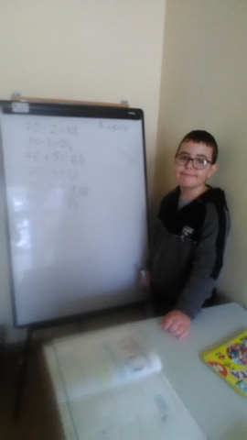
При изпълнение на поставена задача поощрявам с наградата-игра. Ники обича да играе настолни игри. Разбрах, че обича да подрежда пъзели, и вкъщи му дават само пъзели и да играе на таблет. При една от консултациите посъветвах майката да играят настолни игри. Това ще доведе да намаляване на „разрушителните сили“, защото детето ще се занимава с нещо полезно и интересно. Настолните игри са изключително полезни за децата с ХАДВ и аутизъм. Спазването на реда учи на търпене и дисциплинира. В книгата си „През моите очи” Мери Темпъл Грандин (американски професор по наука за животните) описва както точно играта с „Не се сърди човече” и е възпитал на умение за общуване и емоционална устойчивост.

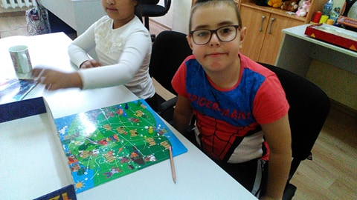

– наказание – е въздействие върху личността на ученика, което изразява осъждане на действия и постъпки, противоречащи на нормите на общественото поведение, и принуждава ученика да следва тези норми неотклонно. Наказанието коригира поведението на детето, кара го да разбере добре къде и в какво е сгрешило, предизвиква чувство на неудовлетвореност, неудобство, срам. Коригира поведението навреме, но може да остави трайни белези и все повече се отрича от психолозите. Трябва да се избягват моменти, в които детето се грижи, да се избягва опозиционното поведение, за да не се наказва детето. Наказанието, което използвам в работата си е лишаване. Оставям детето на стол обърнат с гръб, да стои само толкова минути на колкото години. При Ники наказания не важат. Става по-лошо. Може да опустоши целият кабинет, да се търкаля по земята и да се скрие под масата.
– личен пример – авторитетът може да е родител, учител или друг възрастен. В основата на метода стои механизмът за подражание и мотивът за индентификация. Естественият стремеж към подражание може да бъде използван за целите на метода „личен пример”, когато възпитаващия съзнателно решава да служи като модел на подражание. Същността на метода се състои в съзнателното демонстриране на начини на поведение с цел да бъде последван. Според К. Обуховски всеки, който поради своята обществена функция би могъл да бъде „надарен” от младия човек с всичко онова, което той би желал да види у него е модел (обект) на подражание. За съжаление методът „личен пример” може да бъде натоварен отрицателно от гледна точка на разминаване на различни модели. Цялостната заобикаляща среда предлага модели за подражание и идентификация – семейна, училищна и мас-медийна. Препоръчва се най-популярните – лидерите в училище да бъдат включвани в съответни дейности в училището, за да се мотивират и другите ученици, които се идентифицират с тях (било като външност или поведение). Всички от Екипа се стремяхме да показваме положително поведение. Децата от класа същото. Класният ръководител възпитаваше децата да помагат на Ники да коригира своето поведение. Те не обръщаха внимание на кризисните му състояние, не се впечатляваха, когато той се прави на шут, за да привлече внимание. Бяха страхотни малки възрастни човеци.
– обсъждане – обясняване на детето, какви са грешките му, намиране на причина за тях и отстраняване на проблема.
– убеждаване – ползване на логични, прости думи, за да внушите доверие. Основна цел е постигане и приемане на истинността на някаква идея. То неслучайно се интерпретира като венец на всяко възпитание. Тук се формират трайни възгледи за света и човека. Понякога основанията на убеждението не са рационални. Те са свързани с емоциите и чувствата. За да бъде успешно използвано за възпитателните цели, речта на възпитаващия трябва да отговаря на логически правилно структурирана, така и на емоционално въздействащата реч. Основното ограничение на метода е, че той не винаги завършва с успех, особено когато има натиск определена идея да е приеме за вярна.
Развитието на Ники, преминаваше през възходи и спадове. Работата се извършваше по график- ресурсен учител, психолог, помощник –възпитател. Понякога се налагаше да майката също да се включи, особено последните часове, Ники ставаше неудържим. След като свикна с новата обстановка и в училище, по средата на месец ноември Ники отказа да влиза в час. По никакъв начин не успяхме да намерим причина за това. Проведохме разговори всеки едни от специалистите по отделно, както с детето и със семейството. Казваше, че го е страх от децата. Казвах му, че ще отида с него, но и това не помагаше. Включи се и ръководството на училището. С никакви методи и убеждения не можехме да убедим Ники да влезе в час, включително и съучениците му, които с прегръдки, молби и подаръци не успяха да го убедят да иде при тях. В тази сложна ситуация въведохме нов график. Ресурсен кабинет, кабинет на помощник-учителя, психолог. Включи се и възпитателката на занималнята, която стоеше при Ники в коридора, когато не беше при някоя от нас. Проведохме много срещи, обяснения със семейството, всички единодушно настоявахме, че Ники трябва да бъде прегледан от детски психиатър, че се нуждае от помощ и може би от лекарства. Обяснявахме, че не може детето да стои в коридора по време на час. Предложихме смяна на класа, училището. Инициирахме среща при директора, който на ново обясни, че поведението на детето е тревожно и трябва да се види от лекар.
След посещение при Екип от детски психиатър, невролог и логопед Ники дойде с нова диагноза- Генерализирано разстройство детски аутизъм. Бяха му изписани и лекарства. Ники продължаваше да отказва да влезе в час и се обучаваше от мен и помощник –учителя.
На Свети Валентин целият клас с балони и сърчица дойде при нас в ресурсния кабинет. Децата прегръщаха Ники, и го молеха да се върне при тях. Състоянието на Ники се подобри от приемането на лекарствата. Стана спокоен, вслушваше се, възприемаше и напредваше всеки изминат ден. В края на първи клас Ники познаваше изучаваните до момента букви и образуваше срички с тях. Пише под диктовка букви, срички и кратки думи. Преписваше кратки думи от печатен текст. Съставяше различни по цел на изказване изречения в зависимост от комуникативната ситуация. Съставяше сложни кратки изречение по картина. По математика може да брои до 100. Събираше и изваждаше с помощта на пръсти до 10.
В часовете по физическо възпитание и спорт се включваше в състезателни игри, започна да пазва правилата на колективния спорт. По –малко се сърдеше и приемаше загуби .
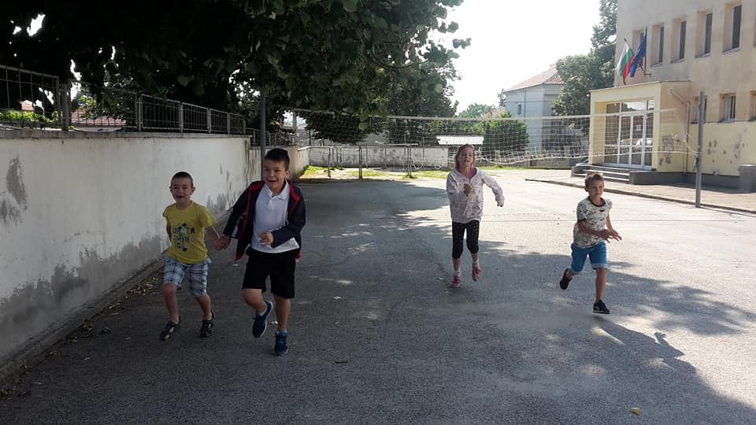
По време на ваканцията Ники посещаваше лятна занималня към училището и към Община Свиленград. Постъпвайки втори клас Ники бе по-уравновесен, самостоятелен и уверен в себе си. Все по често търсеше контакти със своите съученици. Отново бе записан на занималня. Изгради много силни отношения и привързаност с възпитателката от Целодневното обучение. Чакаше я всеки ден пред вратата на училището. Пише със старание малка част от домашните ,разбира се пак имаше моменти в които да не иска да работи или да да влиза в час , но бяха по –редки.
Стратегии ,които използвам в работата с Ники и с деца с аутизъм, когато имат “разрушително поведение”;
-Извеждане от стресовата ситуация. Моля детето да извърши някое поръчение. Например да донесе вода за рисуване или маркер от домакина на училището. Така детето има възможност да излезе от стресиращата ситуация.
-Контрол чрез близост. Премествам се близо до детето.
-Прекъсване чрез сигнал. Подавам сигнал ,за да покажа, че съм забелязала ситуацията.
-Контрол чрез докосване. Понякога едно докосване по рамото или ръката върши чудеса.
-Пренасочване към друга по-малко стресираща ситуация.
-Основна база-това е място или кътче, където може да се почине и “събере”. В ресурсният кабинет има ъгъл с диван за почивка. В класната стая също има изграден ъгъл с малка масичка, диван за почивка. В коридора до класната стая на Ники също има уютен кът със цветя, диван и маса, където Ники обича да стои, когато се натовари и превъзбуди .
-Разходка без говорене. Една разходка по коридора или в двора на училището е често използван метод при децата със СОП.
Във втори клас напредък имаме и в работата със семейството. Родителите започнаха да се вслушват в съветите на специалистите. Четяха и се интересуваха от допълнителна информация в интернет. Промениха модела на поведение вкъщи. Започнаха да играят настолни игри, всеки ден след училище извеждаха Ники в парка.
Заключение:
В Наредбата за Приобщаващото образование от 2017 година са описани условията за осигуряване на подкрепата на личностното развитие.Тази наредба търпи няко критики от специалистите, родители, организации и др. В случая с Ники се доказа, че е възможна екипната работа от специалисти от различни институции обединени в една цел е възможна ,когато има желание от страна на всички. Една от целите на Приобщаващото образование е детето да бъде включено активно в живота на училището, да изявява своите таланти, да се чувства пълноценно. Ники участва във всички мероприятия на класа и ,ресурсната група и училището:
-Откриване на учебната година.
-Празник на буквите
-Патронен празник
-Състезания
-Седмица на книгата.Ники ,чете пред децата част от приказка.
-Посещение в градската библиотека
-Съвместен урок с 5 б клас по история за Левски. Поставяне цветя на паметника.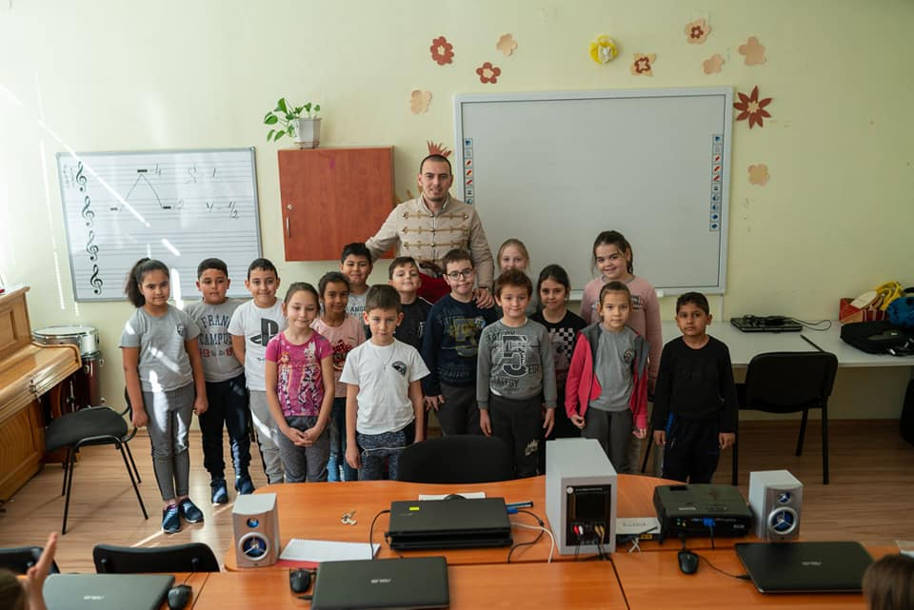 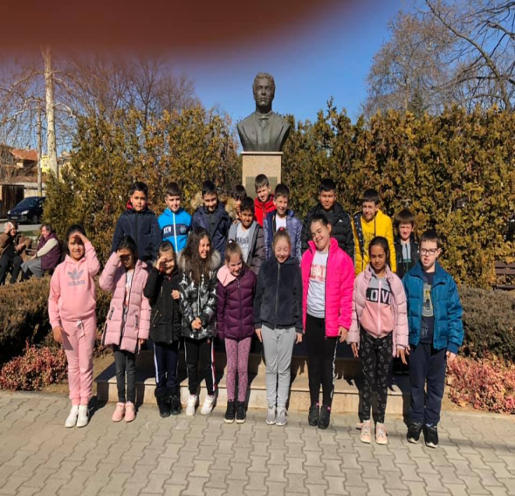
- По случай международния ден на Белия бастун дамите от „Лайнс клуб Свилена“ и организираха с ученици от втори клас забавни игри, аз им показах и разказах за какво служи Брайловата машина.
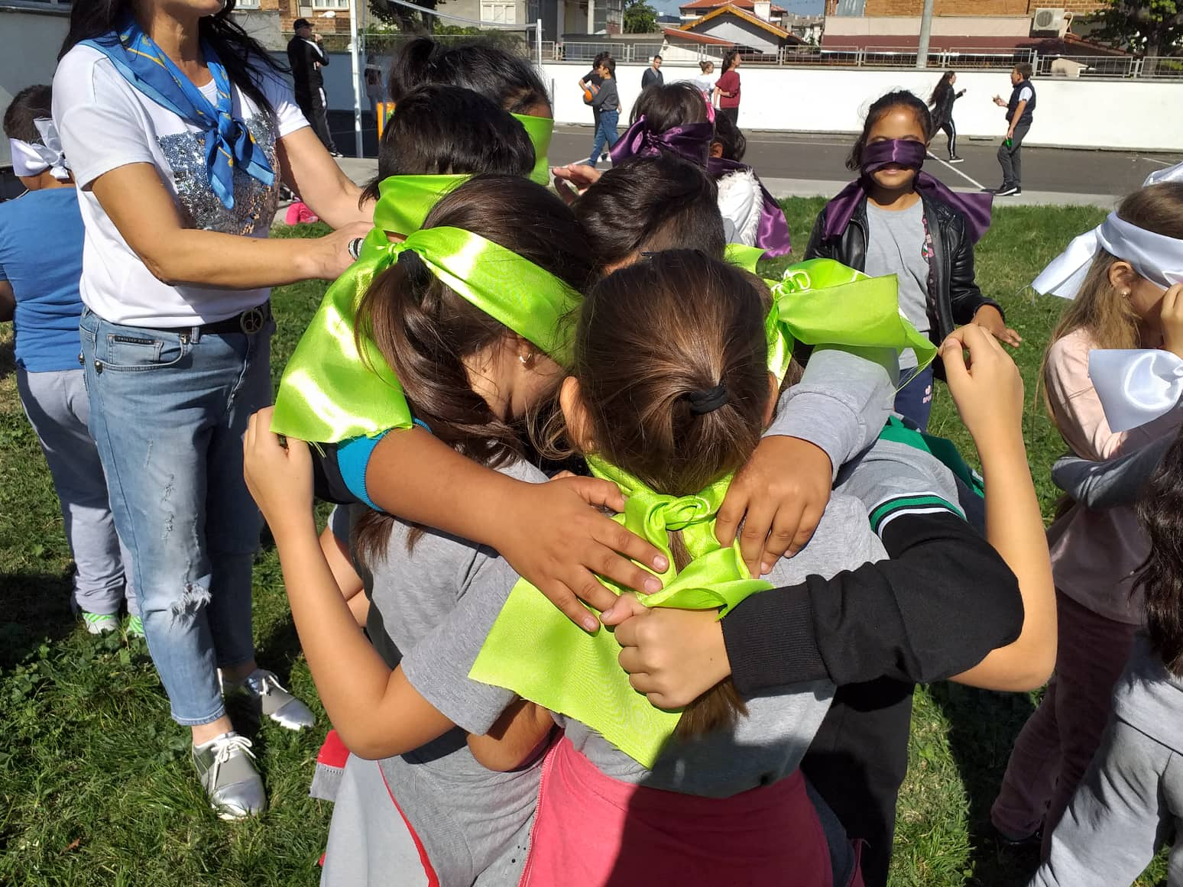

-Участва в инициативата "За едно дете в повече" в благотворителен базар .
-По случай новогодишните празници ученикът участва в организирано посещение на ресурсната група на Хлебната къщата на ЦСОП „Стефан Василев“

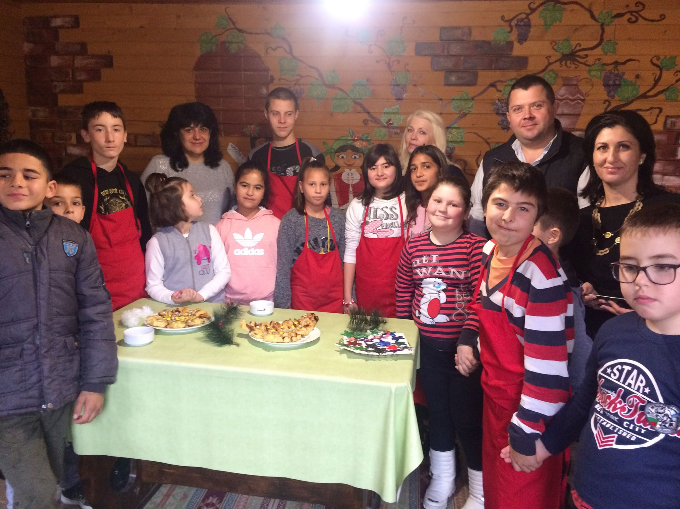
Ники участва в новогодишни празници, рождени дни, посещения на кино, театър. Развлекателни занимания, които класният ръководител организира посещение на Лунапарк с родители, състезание с ролери.
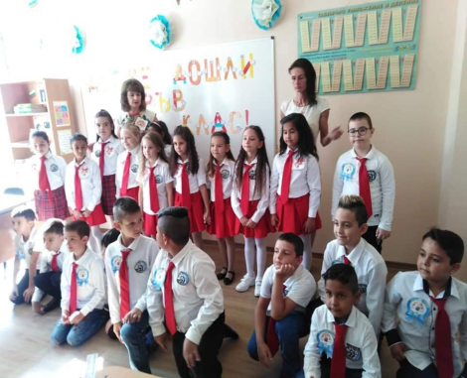
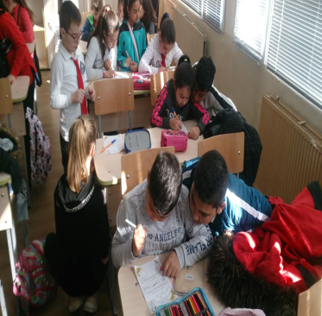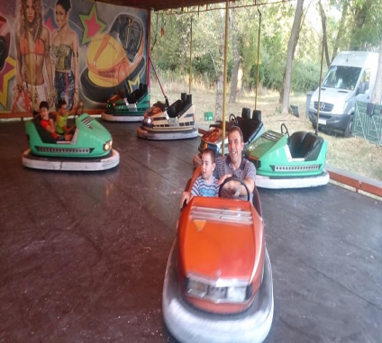
Най-голяма заслуга за развитието на Ники имат съучениците му, винаги е обграден с любов. Все някой ще му подаде ръка, ще му говори, ще отиде с него до столовата, ще му помогне с домашните и изработването на предмети по занимания по интереси. Съгласяват се с него за това да е първи в строя за излизане от класната стая. Родителите бяха отговорни по време на онлайн обучението, всеки ден имаха контакт с работата в класа. Ники не пожела да присъства с видео в платформата, в която се обучава класа , но работи с мене ,чрез месинджър и винаги изпращаше работните листове от тетрадки и сборници. Дистанционното обучение не попречи на развитието на Ники. Обучението в домашна среда е в по-олекотен режим ,тиха и спокойна обстановка.Ники обича да решава смарт тестове.Откривайки тази му силна страна ,използвах възможността за повече упражнения и натрупване на знания.През лятната ваканция продължи да посещава с желание училище за лятна работа организирана от класния ръководител.
Случаят Ники е доказателство за възможното осъществяване на процеса на Приобщаващото образование и доказателство за добра практика на Екипите за личностно развитие и подкрепа.

Изготвил:Румяна Манева –старши ресурсен учител-РЦПППО-гр.Хасково

